《厦门市2010届高三（上）质量检查地理试题》
试卷综合分析报告
一、试卷总体情况
（一）、试卷基本信息
试卷名称 | 厦门市2010届高三（上）质量检查地理试题
参考人数 | 5042
试卷总分 | 100
平均得分 | 50.9
最高得分 | 93.0
最低得分 | 8.0
标 准 差 | 14.16
实测难度 | 0.51
预估难度 | 0.57
及 格 率 | 26.44%
良 好 率 | 8.55%
优 秀 率 | 1.94%
信 度 | 0.74
效 度 | 0.51

（二）、试卷分数分布
分数段 | 频数 | 累加人数 | 相对频数百分比 | 累加百分比
91--100 | 3 | 3 | 0.06% | 0%
81--90 | 68 | 71 | 1.35% | 0.06%
71--80 | 407 | 478 | 8.07% | 1.41%
61--70 | 767 | 1245 | 15.21% | 9.48%
51--60 | 1236 | 2481 | 24.51% | 24.69%
41--50 | 1319 | 3800 | 26.16% | 49.21%
31--40 | 870 | 4670 | 17.26% | 75.37%
21--30 | 299 | 4969 | 5.93% | 92.62%
11--20 | 65 | 5034 | 1.29% | 98.55%
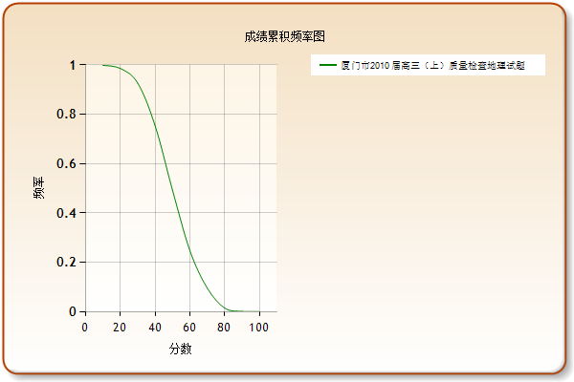  0--10 | 8 | 5042 | 0.16% | 99.84%

二、试卷自身属性统计
试卷认知度分数分布 | 试卷难度分数分布
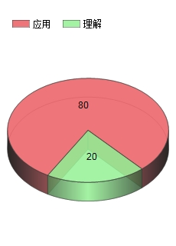 | 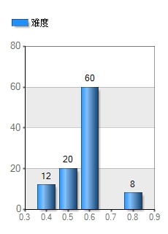
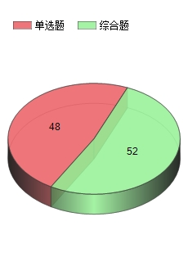  试卷题型分布 | 试卷作答时间控制
 | 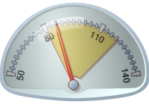
试卷认知度数量分布 | 试卷难度数量分布
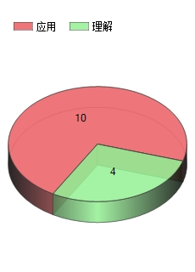 | 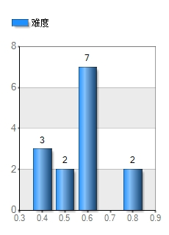
试卷难度走势
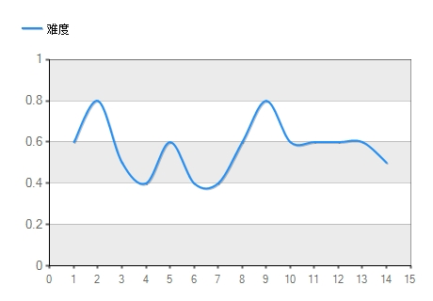

三、试卷考分分析统计
（一）、教材章统计
序号 | 章 | 题号 | 总分值 | 学校平均分 | 学校最高分 | 学校最低分
1 | 人文地理 | 1.4, 1.5, 1.6, 1.8, 1.9, 2.1, 2.2, 2.3, 2.4 | 76.0 | 38.5 | 69.5 | 2.0
2 | 自然地理 | 1.1, 1.2, 1.3, 1.7, 1.10 | 24.0 | 12.3 | 24.0 | 0.0

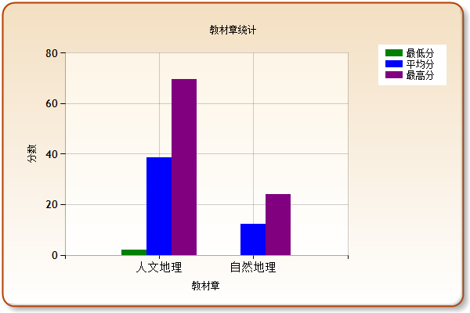

（二）、能力点统计
序号 | 能力点 | 题号 | 总分值 | 学校平均分 | 学校最高分 | 学校最低分
1 | 空间想象与图像运用能力 | 1.1, 1.3, 1.4, 1.5, 1.7, 1.10, 2.1, 2.2, 2.3, 2.4 | 84.0 | 40.0 | 77.0 | 4.0
2 | 地理判定、解释、预测与评价能力 | 1.1, 1.2, 1.3, 1.4, 1.5, 1.6, 1.9, 2.1, 2.2, 2.3, 2.4 | 86.0 | 43.1 | 79.5 | 6.0
3 | 地理信息获取与整合能力 | 1.1, 1.3, 1.4, 1.5, 1.6, 1.7, 1.8, 1.9, 2.1, 2.2, 2.3, 2.4 | 90.0 | 45.9 | 83.5 | 6.0
4 | 地理表述能力 | 2.1, 2.2, 2.3, 2.4 | 52.0 | 21.9 | 45.5 | 0.0

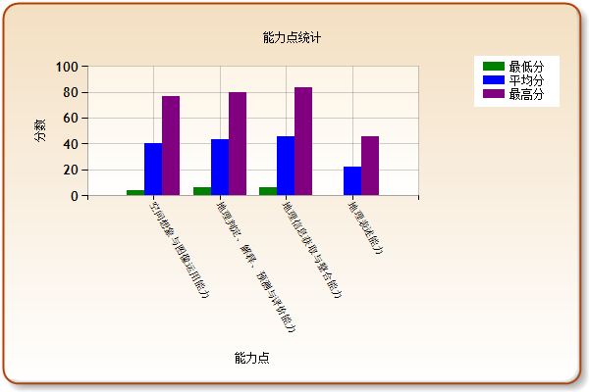

（三）、认知水平统计
序号 | 认知水平 | 题号 | 总分值 | 学校平均分 | 学校最高分 | 学校最低分
1 | 理解 | 1.2, 1.5, 1.8, 1.9 | 20.0 | 14.3 | 20.0 | 0.0
2 | 应用 | 1.1, 1.3, 1.4, 1.6, 1.7, 1.10, 2.1, 2.2, 2.3, 2.4 | 80.0 | 36.5 | 73.0 | 2.5

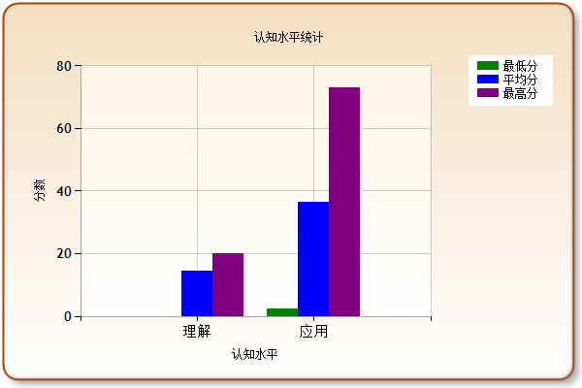

（四）、题型统计
序号 | 题型 | 题号 | 总分值 | 学校平均分 | 学校最高分 | 学校最低分
1 | 单选题 | 1.1, 1.2, 1.3, 1.4, 1.5, 1.6, 1.7, 1.8, 1.9, 1.10 | 48.0 | 28.9 | 48.0 | 6.0
2 | 综合题 | 2.1, 2.2, 2.3, 2.4 | 52.0 | 21.9 | 45.5 | 0.0

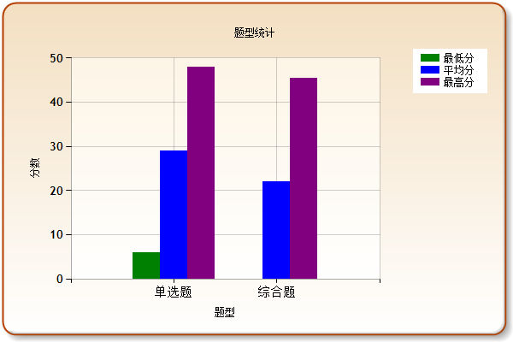

四、试题详细信息分析
(一)、单选题
第一大题 [单选题] 第1题
(1). 试题详细分析
知识点 | 思想方法 | 学科能力 | 满分 | 最高分 | 最低分 | 平均分 | 差异系数 | 实测难度
问题1
水循环的过程和主要环节，水循环的地理意义(应用)\n地表形态变化的内、外力因素(理解) | 空间思维 | 空间想象与图像运用能力\n地理信息获取与整合能力 | 2 | 2.0 | 0.0 | 0.7 | 1.42 | 0.67
问题2
地表形态对聚落及交通线路分布的影响(理解) | 推理思维 | 空间想象与图像运用能力\n地理判定、解释、预测与评价能力\n地理信息获取与整合能力 | 2 | 2.0 | 0.0 | 1.7 | 0.41 | 0.14
(2). 试题难度统计图
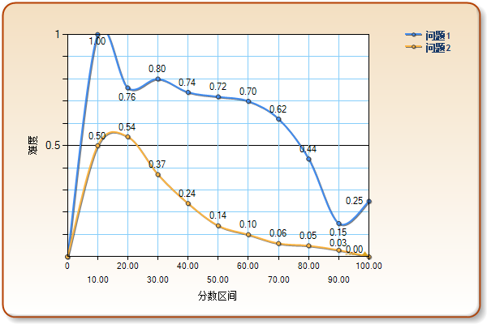
(3). 试题分组难度统计
选项 | G1(人数) | G2(人数) | G3(人数) | G4(人数) | G5(人数) | G6(人数) | G7(人数) | 总人数 | 百分比 | 平均分
问题1
A | 86 | 61 | 55 | 53 | 48 | 27 | 22 | 352 | 6.98% | 45.2
B | 224 | 168 | 142 | 131 | 114 | 111 | 55 | 945 | 18.74% | 45.8
C | 241 | 301 | 316 | 337 | 332 | 317 | 236 | 2080 | 41.25% | 50.8
D(√) | 171 | 189 | 206 | 198 | 226 | 264 | 407 | 1661 | 32.94% | 55.1
N | 0 | 1 | 1 | 1 | 0 | 1 | 0 | 4 | 0.08% | 49.5
总计 | 722 | 720 | 720 | 720 | 720 | 720 | 720 | 5042 | 100.00% | 50.9
难度 | 0.24 | 0.26 | 0.29 | 0.28 | 0.31 | 0.37 | 0.57 | 0.33 | —
问题2
A | 4 | 2 | 1 | 1 | 2 | 0 | 1 | 11 | 0.22% | 42.0
B | 20 | 5 | 9 | 1 | 2 | 1 | 0 | 38 | 0.75% | 34.4
C(√) | 480 | 592 | 613 | 634 | 648 | 674 | 682 | 4323 | 85.74% | 52.3
D | 218 | 121 | 97 | 83 | 68 | 45 | 37 | 669 | 13.27% | 42.7
N | 0 | 0 | 0 | 1 | 0 | 0 | 0 | 1 | 0.02% | 51.0
总计 | 722 | 720 | 720 | 720 | 720 | 720 | 720 | 5042 | 100.00% | 50.9
难度 | 0.66 | 0.82 | 0.85 | 0.88 | 0.90 | 0.94 | 0.95 | 0.86 | —

第一大题 [单选题] 第2题
(1). 试题详细分析
知识点 | 思想方法 | 学科能力 | 满分 | 最高分 | 最低分 | 平均分 | 差异系数 | 实测难度
问题1
水循环的过程和主要环节，水循环的地理意义(应用) | 综合思维 | 地理判定、解释、预测与评价能力 | 2 | 2.0 | 0.0 | 1.5 | 0.61 | 0.27
问题2
水循环的过程和主要环节，水循环的地理意义(应用) | 综合思维 | 地理判定、解释、预测与评价能力 | 2 | 2.0 | 0.0 | 0.9 | 1.11 | 0.55
(2). 试题难度统计图
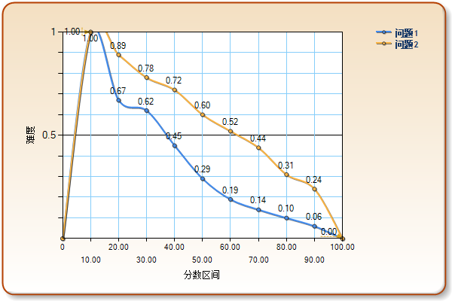
(3). 试题分组难度统计
选项 | G1(人数) | G2(人数) | G3(人数) | G4(人数) | G5(人数) | G6(人数) | G7(人数) | 总人数 | 百分比 | 平均分
问题1
A | 153 | 115 | 88 | 61 | 48 | 36 | 32 | 533 | 10.57% | 43.6
B | 122 | 105 | 85 | 87 | 63 | 51 | 40 | 553 | 10.97% | 45.8
C | 113 | 64 | 34 | 19 | 17 | 10 | 5 | 262 | 5.20% | 38.3
D(√) | 334 | 436 | 513 | 552 | 592 | 623 | 643 | 3693 | 73.24% | 53.6
N | 0 | 0 | 0 | 1 | 0 | 0 | 0 | 1 | 0.02% | 52.5
总计 | 722 | 720 | 720 | 720 | 720 | 720 | 720 | 5042 | 100.00% | 50.9
难度 | 0.46 | 0.61 | 0.71 | 0.77 | 0.82 | 0.87 | 0.89 | 0.73 | —
问题2
A | 4 | 3 | 1 | 6 | 3 | 2 | 2 | 21 | 0.42% | 47.9
B(√) | 165 | 243 | 282 | 315 | 360 | 397 | 481 | 2243 | 44.49% | 55.3
C | 518 | 464 | 419 | 391 | 353 | 316 | 236 | 2697 | 53.49% | 47.6
D | 33 | 9 | 17 | 7 | 4 | 5 | 1 | 76 | 1.51% | 38.8
N | 2 | 1 | 1 | 1 | 0 | 0 | 0 | 5 | 0.10% | 34.9
总计 | 722 | 720 | 720 | 720 | 720 | 720 | 720 | 5042 | 100.00% | 50.9
难度 | 0.23 | 0.34 | 0.39 | 0.44 | 0.50 | 0.55 | 0.67 | 0.45 | —

第一大题 [单选题] 第3题
(1). 试题详细分析
知识点 | 思想方法 | 学科能力 | 满分 | 最高分 | 最低分 | 平均分 | 差异系数 | 实测难度
问题1
地球运动的地理意义(应用) | 空间思维\n推理思维 | 空间想象与图像运用能力\n地理判定、解释、预测与评价能力\n地理信息获取与整合能力 | 2 | 2.0 | 0.0 | 0.9 | 1.11 | 0.55
问题2
地壳物质循环(理解) | 推理思维 | 空间想象与图像运用能力\n地理判定、解释、预测与评价能力\n地理信息获取与整合能力 | 2 | 2.0 | 0.0 | 1.2 | 0.85 | 0.42
问题3
地壳物质循环(理解) | 推理思维 | 空间想象与图像运用能力\n地理判定、解释、预测与评价能力\n地理信息获取与整合能力 | 2 | 2.0 | 0.0 | 1.1 | 0.88 | 0.43
(2). 试题难度统计图
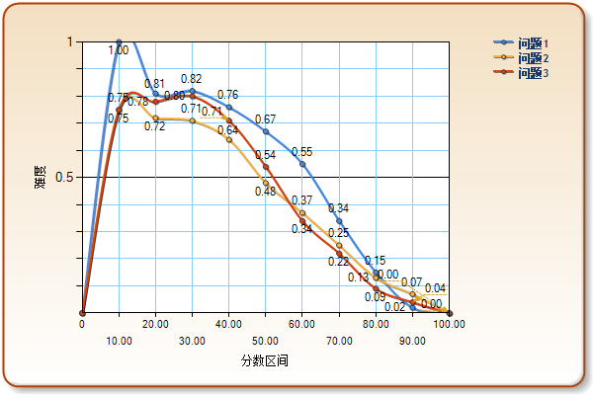
(3). 试题分组难度统计
选项 | G1(人数) | G2(人数) | G3(人数) | G4(人数) | G5(人数) | G6(人数) | G7(人数) | 总人数 | 百分比 | 平均分
问题1
A | 151 | 162 | 180 | 173 | 147 | 117 | 68 | 998 | 19.79% | 48.0
B(√) | 140 | 197 | 238 | 283 | 338 | 441 | 603 | 2240 | 44.43% | 57.3
C | 194 | 153 | 130 | 120 | 131 | 99 | 27 | 854 | 16.94% | 45.6
D | 236 | 208 | 171 | 143 | 104 | 62 | 22 | 946 | 18.76% | 43.4
N | 1 | 0 | 1 | 1 | 0 | 1 | 0 | 4 | 0.08% | 46.8
总计 | 722 | 720 | 720 | 720 | 720 | 720 | 720 | 5042 | 100.00% | 50.9
难度 | 0.19 | 0.27 | 0.33 | 0.39 | 0.47 | 0.61 | 0.84 | 0.45 | —
问题2
A | 143 | 137 | 103 | 84 | 81 | 41 | 15 | 604 | 11.98% | 43.9
B | 212 | 136 | 111 | 95 | 104 | 65 | 41 | 764 | 15.15% | 44.4
C(√) | 217 | 315 | 375 | 436 | 453 | 517 | 620 | 2933 | 58.17% | 55.0
D | 148 | 130 | 130 | 104 | 82 | 97 | 44 | 735 | 14.58% | 46.8
N | 2 | 2 | 1 | 1 | 0 | 0 | 0 | 6 | 0.12% | 40.0
总计 | 722 | 720 | 720 | 720 | 720 | 720 | 720 | 5042 | 100.00% | 50.9
难度 | 0.30 | 0.44 | 0.52 | 0.61 | 0.63 | 0.72 | 0.86 | 0.58 | —
问题3
A(√) | 177 | 247 | 347 | 404 | 495 | 545 | 644 | 2859 | 56.70% | 56.2
B | 93 | 55 | 53 | 43 | 26 | 11 | 6 | 287 | 5.69% | 41.7
C | 284 | 232 | 178 | 132 | 86 | 56 | 21 | 989 | 19.62% | 42.1
D | 167 | 186 | 141 | 141 | 113 | 107 | 49 | 904 | 17.93% | 46.6
N | 1 | 0 | 1 | 0 | 0 | 1 | 0 | 3 | 0.06% | 45.5
总计 | 722 | 720 | 720 | 720 | 720 | 720 | 720 | 5042 | 100.00% | 50.9
难度 | 0.25 | 0.34 | 0.48 | 0.56 | 0.69 | 0.76 | 0.89 | 0.57 | —

第一大题 [单选题] 第4题
(1). 试题详细分析
知识点 | 思想方法 | 学科能力 | 满分 | 最高分 | 最低分 | 平均分 | 差异系数 | 实测难度
问题1
工业区位因素，工业地域的形成条件与发展特点(理解)\n城市的空间结构及其形成原因(应用) | 空间思维\n推理思维 | 空间想象与图像运用能力\n地理判定、解释、预测与评价能力\n地理信息获取与整合能力 | 2 | 2.0 | 0.0 | 1.3 | 0.76 | 0.36
问题2
工业区位因素，工业地域的形成条件与发展特点(理解)\n城市的空间结构及其形成原因(应用) | 推理思维 | 空间想象与图像运用能力\n地理判定、解释、预测与评价能力 | 2 | 2.0 | 0.0 | 0.7 | 1.40 | 0.66

(2). 试题难度统计图
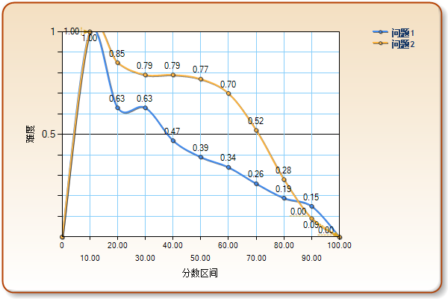
(3). 试题分组难度统计
选项 | G1(人数) | G2(人数) | G3(人数) | G4(人数) | G5(人数) | G6(人数) | G7(人数) | 总人数 | 百分比 | 平均分
问题1
A | 129 | 129 | 135 | 123 | 116 | 107 | 76 | 815 | 16.16% | 48.8
B | 108 | 49 | 52 | 50 | 43 | 21 | 18 | 341 | 6.76% | 43.4
C(√) | 321 | 411 | 439 | 456 | 480 | 524 | 581 | 3212 | 63.70% | 53.3
D | 164 | 131 | 93 | 91 | 81 | 68 | 44 | 672 | 13.33% | 45.4
N | 0 | 0 | 1 | 0 | 0 | 0 | 1 | 2 | 0.04% | 57.5
总计 | 722 | 720 | 720 | 720 | 720 | 720 | 720 | 5042 | 100.00% | 50.9
难度 | 0.44 | 0.57 | 0.61 | 0.63 | 0.67 | 0.73 | 0.81 | 0.64 | —
问题2
A | 113 | 89 | 87 | 79 | 84 | 78 | 48 | 578 | 11.46% | 47.6
B(√) | 147 | 150 | 169 | 177 | 224 | 317 | 512 | 1696 | 33.64% | 57.5
C | 173 | 153 | 125 | 125 | 100 | 83 | 30 | 789 | 15.65% | 45.2
D | 287 | 328 | 337 | 339 | 311 | 242 | 130 | 1974 | 39.15% | 48.4
N | 2 | 0 | 2 | 0 | 1 | 0 | 0 | 5 | 0.10% | 42.0
总计 | 722 | 720 | 720 | 720 | 720 | 720 | 720 | 5042 | 100.00% | 50.9
难度 | 0.20 | 0.21 | 0.23 | 0.25 | 0.31 | 0.44 | 0.71 | 0.34 | —

第一大题 [单选题] 第5题
(1). 试题详细分析
知识点 | 思想方法 | 学科能力 | 满分 | 最高分 | 最低分 | 平均分 | 差异系数 | 实测难度
问题1
农业区位因素，主要农业地域类型的特点及其形成条件(理解) | 综合思维 | 空间想象与图像运用能力\n地理信息获取与整合能力 | 2 | 2.0 | 0.0 | 1.5 | 0.58 | 0.25
问题2
遥感（RS）在资源普查、环境和灾害监测中的应用(了解) | 综合思维 | 地理信息获取与整合能力 | 2 | 2.0 | 0.0 | 1.5 | 0.56 | 0.24
问题3
城市化的过程和特点，城市化对地理环境的影响(理解) | 综合思维 | 地理判定、解释、预测与评价能力 | 2 | 2.0 | 0.0 | 1.5 | 0.58 | 0.25
问题4
可持续发展的基本内涵，协调人地关系的主要途径(理解) | 辩证思维 | 地理判定、解释、预测与评价能力 | 2 | 2.0 | 0.0 | 1.7 | 0.45 | 0.17

(2). 试题难度统计图
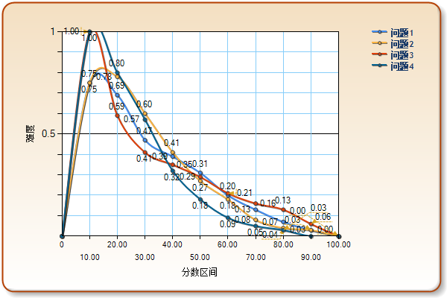
(3). 试题分组难度统计
选项 | G1(人数) | G2(人数) | G3(人数) | G4(人数) | G5(人数) | G6(人数) | G7(人数) | 总人数 | 百分比 | 平均分
问题1
A(√) | 384 | 457 | 499 | 556 | 581 | 624 | 663 | 3764 | 74.65% | 53.3
B | 115 | 46 | 49 | 33 | 10 | 5 | 3 | 261 | 5.18% | 38.6
C | 34 | 5 | 5 | 4 | 2 | 3 | 0 | 53 | 1.05% | 32.4
D | 189 | 211 | 167 | 126 | 126 | 88 | 54 | 961 | 19.06% | 45.8
N | 0 | 1 | 0 | 1 | 1 | 0 | 0 | 3 | 0.06% | 48.3
总计 | 722 | 720 | 720 | 720 | 720 | 720 | 720 | 5042 | 100.00% | 50.9
难度 | 0.53 | 0.63 | 0.69 | 0.77 | 0.81 | 0.87 | 0.92 | 0.75 | —
问题2
A | 70 | 19 | 21 | 8 | 4 | 3 | 0 | 125 | 2.48% | 33.9
B | 300 | 213 | 176 | 137 | 111 | 64 | 26 | 1027 | 20.37% | 42.7
C(√) | 329 | 482 | 520 | 569 | 601 | 650 | 690 | 3841 | 76.18% | 53.7
D | 22 | 6 | 3 | 4 | 4 | 3 | 4 | 46 | 0.91% | 40.0
N | 1 | 0 | 0 | 2 | 0 | 0 | 0 | 3 | 0.06% | 46.0
总计 | 722 | 720 | 720 | 720 | 720 | 720 | 720 | 5042 | 100.00% | 50.9
难度 | 0.46 | 0.67 | 0.72 | 0.79 | 0.83 | 0.90 | 0.96 | 0.76 | —
问题3
A | 34 | 22 | 23 | 9 | 23 | 9 | 6 | 126 | 2.50% | 44.1
B | 117 | 106 | 76 | 61 | 35 | 45 | 25 | 465 | 9.22% | 43.9
C | 130 | 130 | 98 | 99 | 88 | 67 | 52 | 664 | 13.17% | 47.0
D(√) | 439 | 462 | 522 | 549 | 574 | 599 | 637 | 3782 | 75.01% | 52.6
N | 2 | 0 | 1 | 2 | 0 | 0 | 0 | 5 | 0.10% | 42.4
总计 | 722 | 720 | 720 | 720 | 720 | 720 | 720 | 5042 | 100.00% | 50.9
难度 | 0.61 | 0.64 | 0.73 | 0.76 | 0.80 | 0.83 | 0.88 | 0.75 | —
问题4
A | 43 | 11 | 5 | 5 | 6 | 3 | 1 | 74 | 1.47% | 35.3
B | 147 | 67 | 47 | 36 | 30 | 16 | 11 | 354 | 7.02% | 39.4
C | 163 | 93 | 72 | 48 | 23 | 25 | 9 | 433 | 8.59% | 40.2
D(√) | 369 | 549 | 596 | 631 | 661 | 676 | 699 | 4181 | 82.92% | 53.2
总计 | 722 | 720 | 720 | 720 | 720 | 720 | 720 | 5042 | 100.00% | 50.9
难度 | 0.51 | 0.76 | 0.83 | 0.88 | 0.92 | 0.94 | 0.97 | 0.83 | —

第一大题 [单选题] 第6题
(1). 试题详细分析
知识点 | 思想方法 | 学科能力 | 满分 | 最高分 | 最低分 | 平均分 | 差异系数 | 实测难度
问题1
生产活动中地域联系的重要性和主要方式(了解)\n工业区位因素，工业地域的形成条件与发展特点(理解) | 推理思维 | 地理判定、解释、预测与评价能力\n地理信息获取与整合能力 | 2 | 2.0 | 0.0 | 0.9 | 1.1 | 0.55
问题2
生产活动中地域联系的重要性和主要方式(了解)\n工业区位因素，工业地域的形成条件与发展特点(理解) | 空间思维\n推理思维 | 地理信息获取与整合能力 | 2 | 2.0 | 0.0 | 1.8 | 0.35 | 0.11

(2). 试题难度统计图
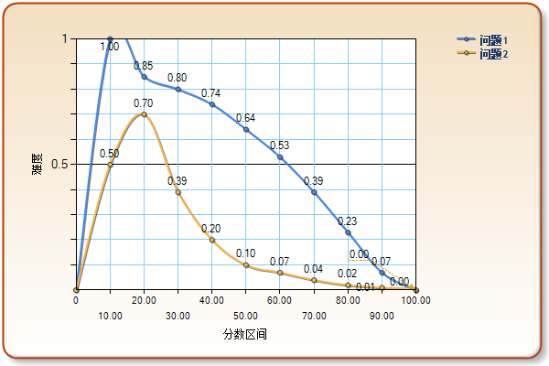
(3). 试题分组难度统计
选项 | G1(人数) | G2(人数) | G3(人数) | G4(人数) | G5(人数) | G6(人数) | G7(人数) | 总人数 | 百分比 | 平均分
问题1
A | 457 | 422 | 401 | 337 | 304 | 254 | 138 | 2313 | 45.87% | 46.6
B | 80 | 56 | 48 | 45 | 44 | 37 | 22 | 332 | 6.58% | 45.4
C(√) | 157 | 217 | 253 | 307 | 355 | 416 | 552 | 2257 | 44.76% | 56.3
D | 28 | 25 | 18 | 29 | 17 | 13 | 8 | 138 | 2.74% | 45.8
N | 0 | 0 | 0 | 2 | 0 | 0 | 0 | 2 | 0.04% | 51.0
总计 | 722 | 720 | 720 | 720 | 720 | 720 | 720 | 5042 | 100.00% | 50.9
难度 | 0.22 | 0.30 | 0.35 | 0.43 | 0.49 | 0.58 | 0.77 | 0.45 | —
问题2
A(√) | 492 | 612 | 655 | 647 | 683 | 694 | 704 | 4487 | 88.99% | 52.3
B | 51 | 18 | 10 | 15 | 10 | 11 | 7 | 122 | 2.42% | 40.1
C | 82 | 34 | 29 | 21 | 11 | 5 | 5 | 187 | 3.71% | 38.0
D | 96 | 56 | 26 | 36 | 16 | 10 | 4 | 244 | 4.84% | 39.8
N | 1 | 0 | 0 | 1 | 0 | 0 | 0 | 2 | 0.04% | 41.5
总计 | 722 | 720 | 720 | 720 | 720 | 720 | 720 | 5042 | 100.00% | 50.9
难度 | 0.68 | 0.85 | 0.91 | 0.90 | 0.95 | 0.96 | 0.98 | 0.89 | —

第一大题 [单选题] 第7题
(1). 试题详细分析
知识点 | 思想方法 | 学科能力 | 满分 | 最高分 | 最低分 | 平均分 | 差异系数 | 实测难度
问题1
锋面、低压、高压等大气系统的特点(理解) | 推理思维 | 空间想象与图像运用能力\n地理信息获取与整合能力 | 2 | 2.0 | 0.0 | 1.1 | 0.89 | 0.44
问题2
全球气压带、风带分布、移动规律及其对气候的影响(应用)\n大气受热过程(理解) | 推理思维 | 空间想象与图像运用能力\n地理信息获取与整合能力 | 2 | 2.0 | 0.0 | 0.7 | 1.35 | 0.64

(2). 试题难度统计图
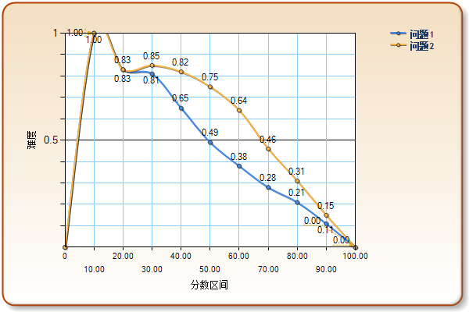
(3). 试题分组难度统计
选项 | G1(人数) | G2(人数) | G3(人数) | G4(人数) | G5(人数) | G6(人数) | G7(人数) | 总人数 | 百分比 | 平均分
问题1
A | 120 | 87 | 106 | 96 | 73 | 64 | 42 | 588 | 11.66% | 47.2
B | 328 | 261 | 217 | 181 | 171 | 150 | 92 | 1400 | 27.77% | 45.7
C | 96 | 59 | 40 | 18 | 24 | 6 | 8 | 251 | 4.98% | 39.5
D(√) | 177 | 313 | 357 | 425 | 451 | 500 | 577 | 2800 | 55.53% | 55.2
N | 1 | 0 | 0 | 0 | 1 | 0 | 1 | 3 | 0.06% | 53.0
总计 | 722 | 720 | 720 | 720 | 720 | 720 | 720 | 5042 | 100.00% | 50.9
难度 | 0.25 | 0.43 | 0.50 | 0.59 | 0.63 | 0.69 | 0.80 | 0.56 | —
问题2
A | 335 | 337 | 358 | 329 | 309 | 257 | 178 | 2103 | 41.71% | 48.5
B(√) | 102 | 160 | 177 | 229 | 265 | 367 | 496 | 1796 | 35.62% | 57.7
C | 139 | 125 | 96 | 87 | 83 | 55 | 23 | 608 | 12.06% | 45.0
D | 145 | 97 | 89 | 75 | 63 | 41 | 23 | 533 | 10.57% | 44.0
N | 1 | 1 | 0 | 0 | 0 | 0 | 0 | 2 | 0.04% | 24.2
总计 | 722 | 720 | 720 | 720 | 720 | 720 | 720 | 5042 | 100.00% | 50.9
难度 | 0.14 | 0.22 | 0.25 | 0.32 | 0.37 | 0.51 | 0.69 | 0.36 | —

第一大题 [单选题] 第8题
(1). 试题详细分析
知识点 | 思想方法 | 学科能力 | 满分 | 最高分 | 最低分 | 平均分 | 差异系数 | 实测难度
问题1
可持续发展的基本内涵，协调人地关系的主要途径(理解) | 综合思维 | 地理信息获取与整合能力 | 2 | 2.0 | 0.0 | 2.0 | 0.17 | 0.02
问题2
农业区位因素，主要农业地域类型的特点及其形成条件(理解)\n可持续发展的基本内涵，协调人地关系的主要途径(理解) | 综合思维 | 地理信息获取与整合能力 | 2 | 2.0 | 0.0 | 1.4 | 0.62 | 0.28

(2). 试题难度统计图
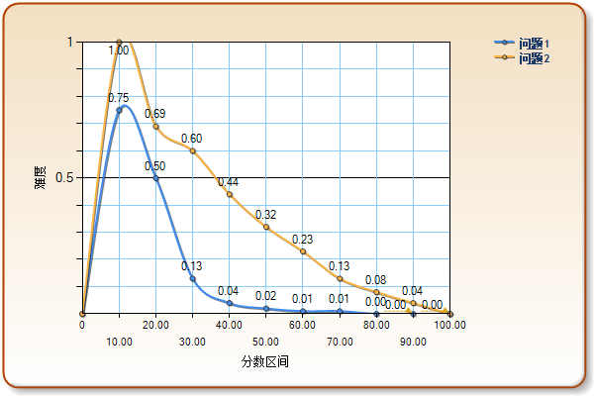
(3). 试题分组难度统计
选项 | G1(人数) | G2(人数) | G3(人数) | G4(人数) | G5(人数) | G6(人数) | G7(人数) | 总人数 | 百分比 | 平均分
问题1
A(√) | 642 | 700 | 704 | 709 | 717 | 715 | 718 | 4905 | 97.28% | 51.4
B | 44 | 11 | 9 | 7 | 2 | 3 | 1 | 77 | 1.53% | 34.1
C | 13 | 3 | 0 | 3 | 0 | 1 | 1 | 21 | 0.42% | 31.6
D | 23 | 6 | 7 | 1 | 1 | 1 | 0 | 39 | 0.77% | 32.3
总计 | 722 | 720 | 720 | 720 | 720 | 720 | 720 | 5042 | 100.00% | 50.9
难度 | 0.89 | 0.97 | 0.98 | 0.98 | 1.00 | 0.99 | 1.00 | 0.98 | —
问题2
A | 188 | 157 | 140 | 135 | 106 | 79 | 47 | 852 | 16.90% | 45.9
B | 122 | 76 | 59 | 52 | 29 | 17 | 8 | 363 | 7.20% | 40.9
C(√) | 325 | 448 | 490 | 517 | 568 | 617 | 663 | 3628 | 71.96% | 53.7
D | 85 | 39 | 31 | 16 | 17 | 7 | 2 | 197 | 3.91% | 38.5
N | 2 | 0 | 0 | 0 | 0 | 0 | 0 | 2 | 0.04% | 25.0
总计 | 722 | 720 | 720 | 720 | 720 | 720 | 720 | 5042 | 100.00% | 50.9
难度 | 0.45 | 0.62 | 0.68 | 0.72 | 0.79 | 0.86 | 0.92 | 0.72 | —

第一大题 [单选题] 第9题
(1). 试题详细分析
知识点 | 思想方法 | 学科能力 | 满分 | 最高分 | 最低分 | 平均分 | 差异系数 | 实测难度
问题1
城市化的过程和特点，城市化对地理环境的影响(理解) | 综合思维 | 地理信息获取与整合能力 | 2 | 2.0 | 0.0 | 1.1 | 0.92 | 0.45
问题2
城市化的过程和特点，城市化对地理环境的影响(理解) | 推理思维 | 地理判定、解释、预测与评价能力 | 2 | 2.0 | 0.0 | 1.3 | 0.71 | 0.33

(2). 试题难度统计图
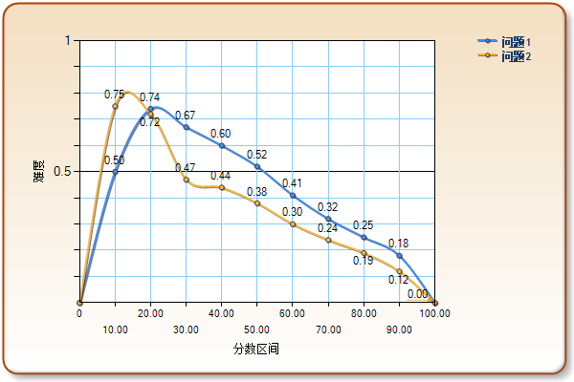
(3). 试题分组难度统计
选项 | G1(人数) | G2(人数) | G3(人数) | G4(人数) | G5(人数) | G6(人数) | G7(人数) | 总人数 | 百分比 | 平均分
问题1
A | 64 | 60 | 42 | 50 | 38 | 43 | 10 | 307 | 6.09% | 45.9
B | 185 | 119 | 112 | 87 | 79 | 36 | 21 | 639 | 12.67% | 42.9
C | 207 | 237 | 225 | 183 | 174 | 169 | 145 | 1340 | 26.58% | 49.0
D(√) | 263 | 303 | 340 | 399 | 428 | 470 | 544 | 2747 | 54.48% | 54.2
N | 3 | 1 | 1 | 1 | 1 | 2 | 0 | 9 | 0.18% | 44.8
总计 | 722 | 720 | 720 | 720 | 720 | 720 | 720 | 5042 | 100.00% | 50.9
难度 | 0.36 | 0.42 | 0.47 | 0.55 | 0.59 | 0.65 | 0.76 | 0.55 | —
问题2
A | 100 | 69 | 72 | 88 | 80 | 64 | 45 | 518 | 10.27% | 48.3
B | 158 | 144 | 126 | 92 | 80 | 71 | 50 | 721 | 14.30% | 45.7
C | 86 | 84 | 60 | 74 | 54 | 58 | 31 | 447 | 8.87% | 47.0
D(√) | 378 | 421 | 461 | 465 | 506 | 527 | 594 | 3352 | 66.48% | 52.9
N | 0 | 2 | 1 | 1 | 0 | 0 | 0 | 4 | 0.08% | 45.0
总计 | 722 | 720 | 720 | 720 | 720 | 720 | 720 | 5042 | 100.00% | 50.9
难度 | 0.52 | 0.58 | 0.64 | 0.65 | 0.70 | 0.73 | 0.83 | 0.67 | —

第一大题 [单选题] 第10题
(1). 试题详细分析
知识点 | 思想方法 | 学科能力 | 满分 | 最高分 | 最低分 | 平均分 | 差异系数 | 实测难度
问题1
地球运动的地理意义(应用) | 空间思维 | 空间想象与图像运用能力 | 2 | 2.0 | 0.0 | 0.7 | 1.36 | 0.65
问题2
地球运动的地理意义(应用) | 推理思维 | 空间想象与图像运用能力 | 2 | 2.0 | 0.0 | 1.0 | 1.04 | 0.52
问题3
地球运动的地理意义(应用) | 空间思维 | 空间想象与图像运用能力 | 2 | 2.0 | 0.0 | 0.9 | 1.06 | 0.53

(2). 试题难度统计图
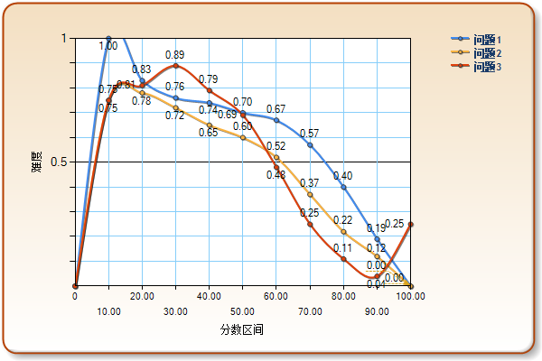
(3). 试题分组难度统计
选项 | G1(人数) | G2(人数) | G3(人数) | G4(人数) | G5(人数) | G6(人数) | G7(人数) | 总人数 | 百分比 | 平均分
问题1
A | 267 | 256 | 253 | 227 | 215 | 183 | 95 | 1496 | 29.67% | 47.3
B(√) | 164 | 208 | 205 | 250 | 224 | 288 | 433 | 1772 | 35.14% | 55.2
C | 185 | 154 | 149 | 128 | 127 | 92 | 39 | 874 | 17.33% | 46.0
D | 104 | 102 | 113 | 115 | 154 | 157 | 153 | 898 | 17.81% | 53.1
N | 2 | 0 | 0 | 0 | 0 | 0 | 0 | 2 | 0.04% | 30.0
总计 | 722 | 720 | 720 | 720 | 720 | 720 | 720 | 5042 | 100.00% | 50.9
难度 | 0.23 | 0.29 | 0.28 | 0.35 | 0.31 | 0.40 | 0.60 | 0.35 | —
问题2
A | 125 | 86 | 101 | 91 | 86 | 82 | 70 | 641 | 12.71% | 48.4
B | 210 | 196 | 161 | 144 | 122 | 96 | 34 | 963 | 19.10% | 45.1
C(√) | 221 | 277 | 275 | 311 | 363 | 431 | 551 | 2429 | 48.18% | 55.1
D | 166 | 159 | 183 | 172 | 149 | 111 | 65 | 1005 | 19.93% | 47.7
N | 0 | 2 | 0 | 2 | 0 | 0 | 0 | 4 | 0.08% | 43.8
总计 | 722 | 720 | 720 | 720 | 720 | 720 | 720 | 5042 | 100.00% | 50.9
难度 | 0.31 | 0.38 | 0.38 | 0.43 | 0.50 | 0.60 | 0.77 | 0.48 | —
问题3
A | 221 | 168 | 129 | 128 | 78 | 50 | 27 | 801 | 15.89% | 43.2
B | 121 | 157 | 168 | 149 | 131 | 85 | 44 | 855 | 16.96% | 47.4
C | 265 | 229 | 191 | 147 | 106 | 66 | 18 | 1022 | 20.27% | 43.0
D(√) | 115 | 165 | 232 | 294 | 405 | 519 | 631 | 2361 | 46.83% | 58.1
N | 0 | 1 | 0 | 2 | 0 | 0 | 0 | 3 | 0.06% | 46.3
总计 | 722 | 720 | 720 | 720 | 720 | 720 | 720 | 5042 | 100.00% | 50.9
难度 | 0.16 | 0.23 | 0.32 | 0.41 | 0.56 | 0.72 | 0.88 | 0.47 | —

(二)、综合题
第二大题 [综合题] 第1题
(1). 试题详细分析
知识点 | 思想方法 | 学科能力 | 满分 | 最高分 | 最低分 | 平均分 | 差异系数 | 实测难度
问题1
全球气压带、风带分布、移动规律及其对气候的影响(应用)\n世界洋流分布规律，洋流对地理环境的影响(应用) | 类比思维 | 空间想象与图像运用能力\n地理表述能力\n地理信息获取与整合能力 | 4 | 4.0 | 0.0 | 2.3 | 0.48 | 0.43
问题2
全球气压带、风带分布、移动规律及其对气候的影响(应用) | 推理思维 | 空间想象与图像运用能力\n地理表述能力\n地理判定、解释、预测与评价能力 | 4 | 4.0 | 0.0 | 0.9 | 1.46 | 0.77
问题3
农业区位因素，主要农业地域类型的特点及其形成条件(理解) | 推理思维 | 空间想象与图像运用能力\n地理表述能力\n地理判定、解释、预测与评价能力 | 4 | 4.0 | 0.0 | 1.3 | 0.99 | 0.68

(2). 试题难度统计图
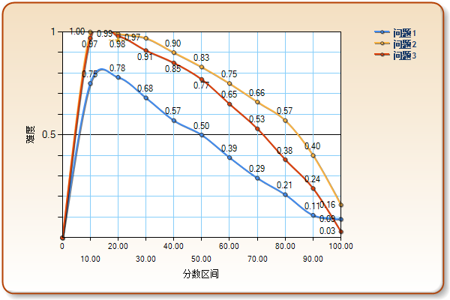

第二大题 [综合题] 第2题
(1). 试题详细分析
知识点 | 思想方法 | 学科能力 | 满分 | 最高分 | 最低分 | 平均分 | 差异系数 | 实测难度
问题1
城市化的过程和特点，城市化对地理环境的影响(理解) | 归纳思维 | 空间想象与图像运用能力\n地理判定、解释、预测与评价能力 | 3 | 3.0 | 0.0 | 1.3 | 0.57 | 0.55
问题2
城市化的过程和特点，城市化对地理环境的影响(理解) | 推理思维 | 空间想象与图像运用能力 | 2 | 2.0 | 0.0 | 0.7 | 1.14 | 0.67
问题3
工业区位因素，工业地域的形成条件与发展特点(理解)\n城市的空间结构及其形成原因(应用) | 推理思维 | 空间想象与图像运用能力\n地理表述能力\n地理判定、解释、预测与评价能力\n地理信息获取与整合能力 | 6 | 6.0 | 0.0 | 2.0 | 0.77 | 0.66
(2). 试题难度统计图
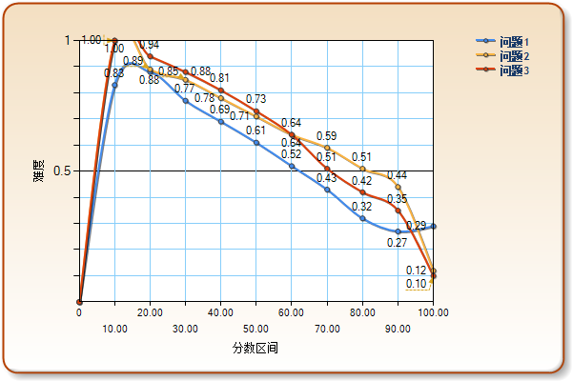

第二大题 [综合题] 第3题
(1). 试题详细分析
知识点 | 思想方法 | 学科能力 | 满分 | 最高分 | 最低分 | 平均分 | 差异系数 | 实测难度
问题1
太阳对地球的影响(理解) | 综合思维 | 空间想象与图像运用能力 | 4 | 4.0 | 0.0 | 2.4 | 0.60 | 0.39
问题2
地球运动的地理意义(应用) | 归纳思维 | 空间想象与图像运用能力\n地理表述能力\n地理信息获取与整合能力 | 4 | 4.0 | 0.0 | 2.7 | 0.49 | 0.32
问题3
可持续发展的基本内涵，协调人地关系的主要途径(理解) | 综合思维 | 地理判定、解释、预测与评价能力 | 3 | 3.0 | 0.0 | 1.7 | 0.46 | 0.44
问题4
生产活动中地域联系的重要性和主要方式(了解)\n工业区位因素，工业地域的形成条件与发展特点(理解) | 推理思维 | 地理表述能力\n地理判定、解释、预测与评价能力\n地理信息获取与整合能力 | 4 | 4.0 | 0.0 | 1.7 | 0.72 | 0.58

(2). 试题难度统计图
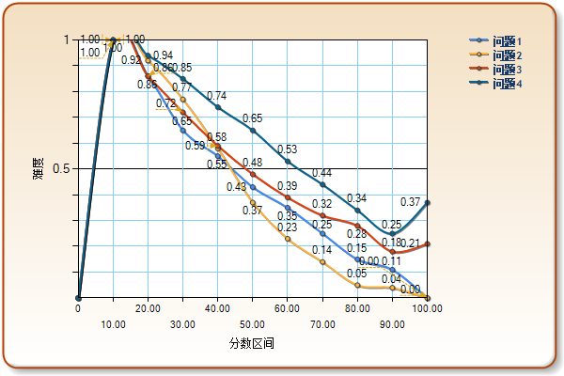

第二大题 [综合题] 第4题
(1). 试题详细分析
知识点 | 思想方法 | 学科能力 | 满分 | 最高分 | 最低分 | 平均分 | 差异系数 | 实测难度
问题1
水循环的过程和主要环节，水循环的地理意义(应用) | 归纳思维 | 空间想象与图像运用能力\n地理表述能力\n地理信息获取与整合能力 | 5 | 5.0 | 0.0 | 1.0 | 1.07 | 0.81
问题2
工业区位因素，工业地域的形成条件与发展特点(理解) | 推理思维 | 空间想象与图像运用能力\n地理表述能力\n地理信息获取与整合能力 | 5 | 5.0 | 0.0 | 2.4 | 0.50 | 0.52
问题3
人类所面临的主要环境问题(了解)\n可持续发展的基本内涵，协调人地关系的主要途径(理解) | 综合思维 | 空间想象与图像运用能力\n地理判定、解释、预测与评价能力 | 4 | 4.0 | 0.0 | 1.5 | 0.75 | 0.61
(2). 试题难度统计图
